Министерство образования, науки и молодежной политики
Краснодарского края
Государственное бюджетное профессиональное образовательное учреждение Краснодарского края «Ейский полипрофильный колледж»

Поддержка и тестирование программных модулей
Реферат
по теме:

Тестирование «Белым ящиком»

Выполнил:
студент ЕПК, группа
ФИО

Проверил:
преподаватель курса
Фомин А. Т.

Ейск 2023
Цель работы: изучить метод тестирования «Белым ящиком».
Сегодня тестирование – это обязательная часть процесса разработки программного обеспечения (далее – ПО). Это связано с жесткими правилами конкуренции для компаний, производящих программные продукты (ПП).
Раньше таких компаний на рынке было мало и пользователи программных продуктов были продвинутыми и заменяли тестеров. Если в программе обнаруживались баги, то пользователь звонил или отправлял письмо в компанию, где ошибку исправляли и по почте отправляли дискетку со свежим релизом. Но начиная с 1990 года согласно статистики продажи персональных компьютеров с каждым годом удваивались. И появилась армия пользователей, которая не готова была что-то тестировать. Если что-то не устроило было проще обменять на другой софт, т.к. число компаний производящих ПО тоже увеличивалось с каждых готом. И у пользователей появился выбор что покупать и чем пользоваться.
Таким образом, тестирование ушло внутрь компаний, и появилась профессия тестировщика.
Рассмотрим определение, которое записано в SWEBOK.
Тестирование ПО – это проверка соответствия между реальным поведением программы и ее ожидаемым поведением на конечном наборе тестов, выбранном определенным образом. [IEEE Guide to Software Engineering Body of Knowledge, SWEBOK, 2004].
Все виды тестирования можно условно разделить на две большие группы:
- Статическое тестирование (static testing).
- Динамическое тестирование (dynamic testing).
Статическое тестирование – это процесс анализа самой разработки программного обеспечения, т. е. тестирование без запуска программы.
К данной группе можно отнести анализ кода. Данный вид тестирования осуществляется в основном программистами. Проводят тестирование артефактов разработки программного обеспечения, таких как требования, дизайн или программный код, проводимое без исполнения этих артефактов. Например, с помощью рецензирования или статического анализа.
Статический анализ кода (static code analysis) – это анализ исходного кода, производимый без его исполнения.
Динамическое тестирование – это тестовая деятельность, предусматривающая эксплуатацию (запуск) программного продукта.
Динамическое тестирование предполагает запуск программы, выполнение всех еe функциональных модулей и сравнение фактического ее поведения с ожидаемым.
Статическое тестирование позволяет обнаружить дефекты, которые являются результатом ошибки и привести к сбоям в программном обеспечении. Динамическое тестирование позволяет продемонстрировать непосредственно сбои в программном обеспечении.
Существует несколько признаков, по которым принято производить классификацию видов тестирования.
По знанию системы выделяют:
- тестирование «черного ящика» (black box testing);
- тестирование «белого ящика» (white box testing);
- тестирование «серого ящика» (grey box testing).
Метод белого ящика (white box testing, open box testing, clear box testing, glass box testing) – у тестировщика есть доступ к внутренней структуре и коду приложения, а также есть достаточно знаний для понимания увиденного.
Разработка тестов методом белого ящика (white-box test design technique): Процедура разработки или выбора тестовых сценариев на основании анализа внутренней структуры компонента или системы.
Техники, основанные на структуре, или методе белого ящика
- тестирование операторов;
- тестирование альтернатив.
Альтернатива (decision): Точка программы, в которой управление имеет два или более альтернативных путей. Узел с двумя или более связями для разделения ветвей.
Тестирование условий альтернатив (decision condition testing): Разработка тестов методом белого ящика, при котором тестовые сценарии проектируются для исходов условий и результатов альтернатив.
Покрытие (coverage): Уровень, выражаемый в процентах, на который определенный элемент покрытия был проверен набором тестов.
Покрытие альтернатив (decision coverage): Процент результатов альтернативы, который был проверен набором тестов. Стопроцентное покрытие решений подразумевает стопроцентное покрытие ветвей и стопроцентное покрытие операторов.
Покрытие кода (code coverage): Метод анализа, определяющий, какие части программного обеспечения были проверены (покрыты) набором тестов, а какие нет, например, покрытие операторов, покрытие альтернатив или покрытие условий. Еще выделяют серый ящик.

ПОРЯДОК ВЫПОЛНЕНИЯ РАБОТЫ И ФОРМА ОТЧЕТНОСТИ

Задание 1. Разработать программу.
Даны длины сторон треугольника, определить вид треугольника и его площадь. Выполнить контроль вводимых чисел.
- Разносторонний треугольник
- Равнобедренный треугольник
- Равносторонний треугольник
Ограничения:
- три числа не могут быть определены как стороны треугольника;
- если хотя бы одно из них меньше или равно 0;
- сумма двух из них меньше третьего;
- если введены символы.

Задание 2. Подготовить набор тестовых вариантов для обнаружения ошибок в программе
Результат оформить в следующем виде:
А | В | С | Ожидаемый результат | Объект проверки
Значение | Значение | Значение | Что должно получится | Значения вводимых данных, либо ожидаемый результат
… | … | … | … | …

Задание 3. Разработать программу
Даны длины сторон треугольника, определить вид треугольника и его площадь. Выполнить контроль вводимых чисел.
- Остроугольный треугольник
- Тупоугольный треугольник
- Прямоугольный треугольник
Ограничения:
- три числа не могут быть определены как стороны треугольника;
- если хотя бы одно из них меньше или равно 0;
- сумма двух из них меньше третьего.
Подготовить набор тестовых вариантов для обнаружения ошибок в программе и оформить результат.

Задание 4. На основании проведенных тестов составьте рекомендации по исправлению ошибок, выявленных в ходе тестирования в виде отчета.
Пример:
1 тест. В ходе проведения первого теста было обнаружено, что при в ведении не корректных данных площадь все равно высчитывается.
Рекомендуется: в случае, если пользователь введет не корректные данные, следует выводить сообщение с просьбой исправить введенные значения. Добавить в программу проверку введенных значений на соответствие ограничения.

1 Постановка задачи (заголовок параграфа, точка после номера не ставится. Это стиль заголовок 2)
Решить систему уравнений методом Гаусса с точностью до 10⁻⁴ (указать вариант, внешний вид СЛАУ).
Все, что оформлено курсивом в образце, в сам отчет включать не нужно! Это подсказки!
Весь текст в документе оформляется стилем «Основной текст» (в секции стили абзаца или в панели инструментов из раскрывающегося списка «Создать стиль абзаца»). Не «базовый»!

Вариант 29 (Оформление пунктов, точка в конце не ставится. Это стиль «Заголовок 3»)

2 Выполнение задания

2.1 Оформление формул (если пункты или параграфы нумеруются, то точку после второй цифры не ставят)
Для оформления формул применяется редактор Math. Это образец кода (образцы кода включать в отчет не нужно!):
alignl left lbrace { stack { 2,4x_1 +3,7x_2 - 8,3x_3 = 2,3; # 1,8x_1 + 4,3x_2 + 1,2 x_3 = -1,2; # 3,4x_1 - 2,3x_2 + 5,2x_3 = 3,5. } } right none
Формулы, которые не внедряются в текст должны быть пронумерованы. Нажмите последовательность символов: fn и функциональную клавишу F3
(1)

Кликните на формулу для перехода в редактор формул. После ввода формулы измените размер формулы. Выполните в редакторе Math: Формат → Кегль → 14

Формула в тексте
Если формулу нужно вставить в текст (как в примере ниже), выберите в редакторе Math: Формат → Текстовый режим (флажок). Кегль тот же — 14 пт. Формулы в тексте не нумеруются.
- Умножаю полученное уравнение на 1,8 и вычитаю из 2-го уравнения системы первое:
1-е ур-е:
2-е ур-е:

Нумерация и подписи рисунков
После вставки рисунка (он должен быть выделен!), выполнить Вставка → Название.
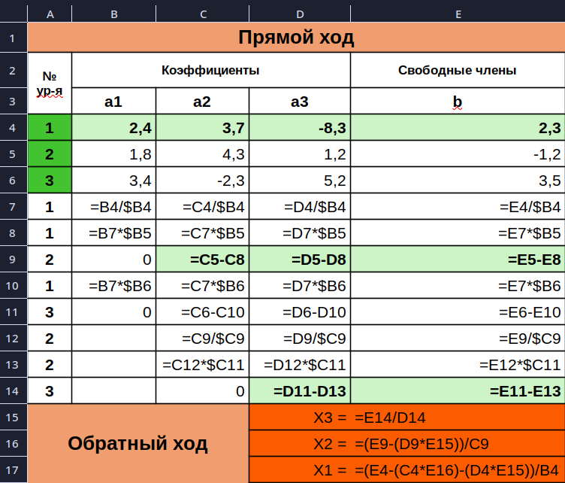Рис. 1. Формулы в электронной таблице

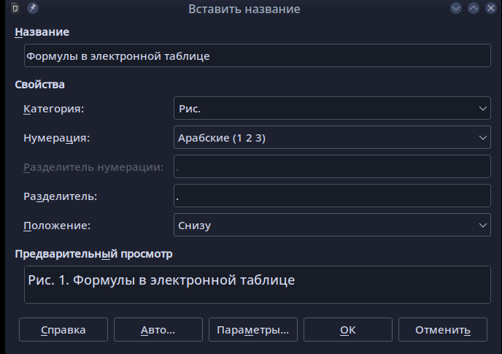
Если настройки сбиты, их нужно поправить в этом окне.
В дальнейшем этот формат поправлять не нужно, он сохранится.
- Название — это описание картинки (вводится текст, если это нужно)
- Категория — «Рис. (с точкой)» (нужно выбрать)
- Разделитель — точка и пробел (изменить, если не так)
- Положение — «Снизу»
- Нумерация — «Арабские»

Нумерация и подписи таблиц
Процедура подписи таблиц аналогична.
Вставьте таблицу, например, Таблица → Вставить таблицу…
Таблица 1. Подпись к таблице

Таблица будет пронумерована автоматически. Если этого не произошло, то действовать нужно аналогично, как при добавлении подписи к рисункам. Установите курсор в первую ячейку и выполните Вставка → Название (разделитель «точка и пробел»). Подписи к таблицам оформляются сверху, как показано в образце.

Оформление программного кода
Программный код оформляется следующим образом. Код должен предваряться заголовком «Листинг» с описанием и номером. Если у вас кода не много, то можно оформлять нумерацию вручную, как показано ниже.
Но можно процесс и автоматизировать. Для этого сделайте врезку: Вставка → Врезка. Врезка должна быть выделена. Далее Вставка → Название и выберите Категория: Листинг (этот стиль уже внедрен!).
Листинг 1. Описание кода

Либо скопируйте данную врезку, в которой уже установлена нумерация, в нужное место отчета, счетчик будет изменяться автоматически.
Для оформления кода используются следующие стили пользователя:
- Мой код (Стили абзаца);
- Мой код для Code Highlighter 2 (Стили абзаца);
- Нумерация кода (Стили списков).
Если вы используете расширение Code Highlighter 2, то обратите внимание, что оно имеет собственную возможность нумерации. Выбор — какую нумерацию использовать остается за вами. Остальные расширения (такие как COOoder или MacroFormatterADP) нумерацию не включают. Обратите внимание! Если применяются макросы, то в настройках макроса нужно выбирать подсвечиваемый язык. Например: C#, C++, Java или Matlab (да, такой тоже есть!).
Оформляем код по следующему алгоритму:
- Вставьте код (без «шапки») в нужное место отчета, после заголовка (Листинг);
- Если отступы сбились — их необходимо поправить до применения стилей;
- Выделите весь код и примените к нему стиль «Мой код», находящийся в секции «Стили абзацев»;
- Аналогично, примените к коду стиль «Нумерация кода», находящийся в секции «Стили списков»;
- Примените (если нужно) к коду, для его колоризации, действие какого-либо расширения (макроса) COOoder или MacroFormatterADP.
В итоге, код должен быть оформлен так, как показано в образцах ниже.
Без применения макросов (только стили пользователя):
Листинг 2. Алгоритм вычисления рекурсивной функции
- Console.Write("n = ");
- ulong n = Convert.ToUInt64(Console.ReadLine());
- static ulong F(ulong x) {
- if (x <= 3)
- return x;
- else
- if (x > 3 && x <= 32)
- return x / 4 + F(x - 3);
- else
- return 2 * F(x - 5);
- }
- Console.WriteLine($"{F(n)}");
Здесь применяется макрос COOoder (поверх стиля пользователя):
Листинг 3. Алгоритм вычисления рекурсивной функции
- Console.Write("n = ");
- ulong n = Convert.ToUInt64(Console.ReadLine());
- static ulong F(ulong x) {
- if (x <= 3)
- return x;
- else
- if (x > 3 && x <= 32)
- return x / 4 + F(x - 3);
- else
- return 2 * F(x - 5);
- }
- Console.WriteLine($"{F(n)}");
Здесь к коду применяется встроенный стиль «Мой код для Code Highlighter 2» (изменения коснулись только отступов) и сам макрос Code Highlighter 2 с нумерацией (при этом встроенный стиль нумерации не применялся).
Установлен светлый стиль friendly:
Листинг 4. Алгоритм вычисления рекурсивной функции
1 Console.Write("n = ");
2 ulong n = Convert.ToUInt64(Console.ReadLine());
3 static ulong F(ulong x) {
4 if (x <= 3)
5 return x;
6 else
7 if (x > 3 && x <= 32)
8 return x / 4 + F(x - 3);
9 else
10 return 2 * F(x - 5);
11 }
12 Console.WriteLine($"{F(n)}");
Вариант с темным стилем lightbulb:
Листинг 5. Алгоритм вычисления рекурсивной функции

1 Console.Write("n = ");
2 ulong n = Convert.ToUInt64(Console.ReadLine());
3 static ulong F(ulong x) {
4 if (x <= 3)
5 return x;
6 else
7 if (x > 3 && x <= 32)
8 return x / 4 + F(x - 3);
9 else
10 return 2 * F(x - 5);
11 }
12 Console.WriteLine($"{F(n)}");
Код сценария Octave оформляется так же, как и код программы на языке программирования.

Оформление вывода программы, ввода/вывода текста в консоли
Вывод программы в консоли (или вводимые команды) оформляется стилем «Вывод текст в консоли» (стили абзаца), по образцу:
Вывод: (этот стиль находится в стилях символа)
n = 100
655360
Аналогичным образом оформляется вывод в командном окне программы Octave.

Здесь должен быть вывод по работе
«Нет вывода — нет работы!»
Внимание! Используемые в этом документе настройки стилей сделаны не по ГОСТ и могут расходиться с требованием учреждения по оформлению аттестационных или квалификационных работ (Курсовой проект, Дипломная работа, Реферат). Вы можете изменить стили этого шаблона под требования учреждения для определенного типа документа и сохранить его в другом шаблоне.
Стили этого шаблона используют свободные шрифты:
- PT Astra Serif (аналог Times New Roman)
- Source Code Pro Semibold (аналог Courier)
Их необходимо загрузить и установить в вашей системе.

